Spécification technique

|  |  |
| --- | --- |
| **Titre du document** | Spécification techniques.docx |
| **Auteur** | Guillaume VILLEREZ |
| **Validation** | Frédéric SANANES |
| **Version** | 1.0 |

SOMMAIRE

1. Contexte
2. Description générale
3. Fonctionnalités
   1. Balayage du réseau
   2. Accéder à un poste client (Bureau à distance)
   3. Déploiement d’applications
   4. Mise en place de disque réseau partagés sur les clients
   5. Allumage, redémarrage et extinction des clients
4. Contraintes
   1. Fonctionnelles
   2. Techniques
5. Architecture technique
   1. Architecture applicative
   2. Architecture logicielle
   3. Architecture matérielle
   4. Politique de sécurité

# 

# 

# Contexte

**Mr SEGHAIER**, responsable informatique des trois groupes suivants :

* Groupe Scolaire Saint-Louis Montcalm
* Groupe Scolaire Saint-Jean de Montmartre
* Groupe Scolaire La Madone

Dirige actuellement un parc informatique de **700 postes clients** et **200 applications pédagogiques**.  
  
Lors d’une modification au niveau applicatif, ce dernier doit se déplacer pour intervenir et mettre à jour les applications.

Lors de déploiement d’applications, le responsable doit jouer des scripts manuellement sur chaque machines. Aucune interface unifiée ne lui permet d’installer ou désinstaller des applications sur plusieurs machines en même temps, ou même de pouvoir les programmer à une date et heure souhaitée.

Le référent désire avoir un logiciel permettant d’effectuer de manière unifiée et automatique les différentes tâches qu’il effectue déjà. Ce logiciel doit indiquer un état du réseau et des machines en temps réels et également permettre la prise en main à distance, le déploiement automatique d’applications ainsi que différentes opérations de gestions et maintenance sur les postes (voir descriptions fonctionnels).

Il s’agit de centraliser certains outils du référent informatique dans un unique logiciel.

# 

# Description générale

L’application sera composée de 3 différentes parties qui s'articuleront entre elles :

* Le **service serveur** se chargera d’être en écoute sur un port et de récupérer toutes les informations renvoyées par les différents clients. Il se chargera aussi de renvoyer les différentes instructions que devront exécuter les clients. Enfin, ce service déploiera également sur les postes clients le service client en utilisant WMI.
* L’**interface graphique serveur** s’interfacera avec le service, et proposera une interface graphique permettant à l’utilisateur d’effectuer les différentes actions sur les postes clients depuis le serveur.
* Le **service client** sera déployé par le service serveur (via WMI), et enverra à intervalle régulier des informations au serveur indiqué. Ce service sera également capable de récupérer des instructions à effectuer depuis le serveur.

L’ensemble des fonctionnalités seront accessibles via l’interface graphique présente sur le serveur. Aucune des actions ne nécessitera d’intervention humaine sur les différents postes, uniquement sur l’interface graphique du serveur. Pour fonctionner, les machines clientes devront être présentes sur l’Active Directory du serveur (ou bien être déployé manuellement), et l’application devra posséder un compte avec des crédentiels Active Directory suffisant, afin de pouvoir profiter des outils de déploiement.

# 

# 

# Fonctionnalités

## Balayage du réseau

Le balayage du réseau permet d’obtenir différentes informations sur les machines présentes. Suivant leur appartenance ou non à l’Active Directory, les machines en présence seront accessibles ou non, et les informations recueillies plus ou moins importantes.

Le balayage du réseau s’effectuera en utilisant une plage d’adresses IP définie par l’utilisateur. La machine effectuant le balayage devra être elle-même présente sur le réseau à scanner.

**Exemple:**  
 **192.168.0.1 à 192.168.0.254**

Les informations à récupérer sont les suivantes :

* Nom de la machine
* Adresse IP
* Adresse MAC
* Système d’exploitation (Nom et versions)
* États de la machine (température, etc…)
* Utilisateurs connectés
* Liste des logiciels installés
* Date du dernier redémarrage de la machine

Une planification de balayage pourra être manuelle ou automatique :

* Maintenant
* Toutes les X minutes
* Toutes les X heures

## Accéder à un poste client (Bureau à distance)

L’administrateur doit pouvoir accéder en bureau à distance aux différentes machines, et ce directement depuis le logiciel. Les machines accessibles doivent être enregistrées dans l’Active Directory.

Il sera ensuite possible de lancer une session en bureau à distance depuis le logiciel « Network Pro ».

## Déploiement d’applications

Le déploiement d’applications consiste à installer un ensemble d’applications sur un poste client Windows version 32bits ou 64bits.

* Référentiel des applications à déployer :
  + Sélection des applications à installer, en .exe ou .msi de type x86 ou x64 bits
  + Indication des différents arguments utilisés avec les installateurs
* Planification du déploiement
  + Le déploiement pourra être immédiat ou planifié pour prendre place à une date définie par l’utilisateur
* État applicatif des postes clients :
  + Récupération d’une liste des applications installées sur les postes clients.
  + Les informations récupérées sont :
    - Nom
    - Éditeur
    - Date d’installation
    - Version

Il est à noter que pour être installé, une application devra posséder une installation en mode silencieux ne nécessitant pas d’intervention utilisateur. Dans le cas où une application nécessiterait une intervention utilisateur graphique, celle-ci devra être repackagé afin d’être déployée.

## Mise en place de disque réseau partagés sur les clients

L’application devra permettre de mettre en place des disques réseaux partagés accessibles depuis les différents postes utilisateurs.

La mise en place se fera depuis le logiciel, et permettra de choisir quel poste doit avoir accès à quel disque réseau. La gestion des différents droits sur le disque reste à la charge de l’utilisateur.

## Allumage, redémarrage et extinction des clients

Le logiciel devra permettre l’allumage et l’extinction des différents postes clients, de manière planifiée ou non. Dans le cas d’un allumage, redémarrage ou extinction planifiée, l’utilisateur devra indiquer l'horaire souhaité.

L’allumage à distance ne sera possible que si celui-ci est activé et disponible sur la carte mère/carte réseau de la machine à allumer.

# Contraintes

## Fonctionnelles

Le système doit pouvoir se déployer sur les clients sans nécessiter d’intervention humaine.

## Techniques

* Le logiciel nécessite un serveur utilisant Windows Server 2012 R2 ou 2008 R2.   
  Le logiciel client un Windows 7 pro SP1 ou Windows Server 2012 R2 ou 2008 R2.
* Les machines clientes et le serveur doivent être connectées sur le même Active Directory pleinement fonctionnel.
* Le logiciel doit avoir un accès suffisamment élevé dans l’Active Directory pour permettre la mise en place du service sur les client via WMI.
* Le port utilisé dans l’application ne doit pas être bloqué à l’intérieur du sous-réseau.
* Les machines doivent être sur le même sous-réseau pour effectuer un scan.
* Les applications déployées doivent avoir un mode d’installation silencieux.

# Architecture technique

## Architecture applicative

L’application repose sur une architecture client - serveur, les différents modules étant des services fonctionnant en tâche de fond sur les clients et serveurs. L’application lourde graphique serveur se connectera sur le service serveur permettant d’administrer les clients.

Liste des applications :

* Service client
* Service serveur
* Interface utilisateur serveur

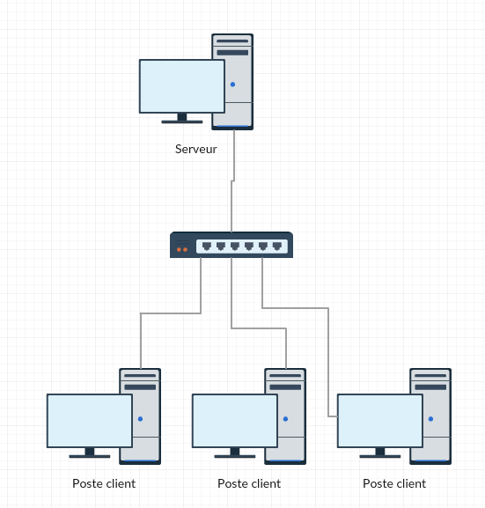

## Architecture logicielle

Le logiciel utilisera une base de donnée locale sur le serveur, et nécessitera comme spécifié des systèmes Windows serveur 2012 R2, 2008 R2, ou 7 pro pour fonctionner.

## Architecture matérielle²²²²²²²²²²²²²²²²²²²²²

Les postes clients et le serveur devront être des machines physiques connectées sur le même sous-réseau.

## Politique de sécurité

Les échanges client - serveur seront chiffrés, et les droits Active Directory seront utilisés, assurant totalement une protection des données échangées.